L4_2 Zusammenfassung: Diagrammtypen

„Ein Bild sagt mehr als tausend Worte“

Die Darstellung von Zahlenmaterial aus Tabellen in aussagefähigen Grafiken ist eine häufig genutzte Anwendung in Tabellenkalkulationsprogrammen.
Je nach der Absicht, die mit dem Diagramm verfolgt werden soll, kann zwischen unterschiedlichen „Grund – Diagrammtypen“ ausgewählt werden.

Die gebräuchlichsten Diagrammtypen sind

- Säulendiagramme | 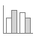
- Balkendiagramme | 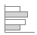
- Liniendiagramme | 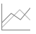
- Kreisdiagramme | 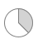
- Punktdiagramme | 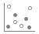

Zu jedem Diagrammtyp gibt es noch weitere Unterformen

- Säulendiagramme
Mit Säulendiagrammen können Datenänderungen über einen Zeitraum veranschaulicht oder Vergleiche zwischen Elementen angezeigt werden.
In Säulendiagrammen werden
- die darzustellenden Elemente normalerweise in der horizontalen Achse
(x-Achse) angezeigt.(1)
- die Werte in der vertikalen Achse (y-Achse) angezeigt.(2)

Beispiel: Die Anmeldezahlen der angebotenen Aktionen zum
Winteraktionstag 2015 im Vergleich darstellen.

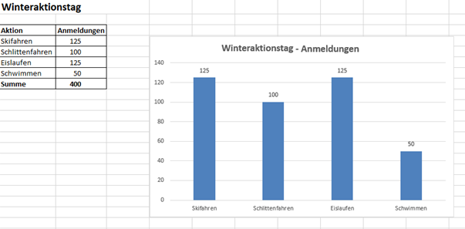
(1))
(2))

Im oben dargestellten Diagramm werden die Anmeldezahlen der einzelnen Aktionen verglichen.
Im Vordergrund steht der „Größenvergleich“ der einzelnen Aktionen (= Kategorien). Die einzelnen Aktionen (Kategorien) erscheinen daher in der X-Achse
(= Kategorienachse) und die dazugehörenden Anmeldezahlen als Datenpunkte in der Größenachse (Y-Achse).

- Balkendiagramme
Mit Balkendiagrammen können, ähnlich wie bei Säulendiagrammen, Datenänderungen von Elementen (Kategorien) im Vergleich angezeigt werden.
In Balkendiagrammen werden
- die darzustellenden Elemente (Kategorien) normalerweise entlang der senkrechten (=vertikalen) Achse angezeigt.
- die Werte in der waagrechten (=horizontalen) Achse angezeigt.

Beispiel: Die Anmeldezahlen der angebotenen Aktionen zum Winteraktionstag sollen im Vergleich zueinander dargestellt werden.

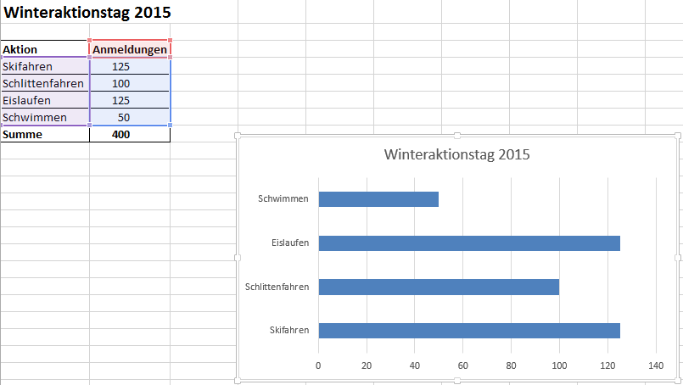
(1))
(2))
(3))
Abbildung 1

Im dem in Abbildung 1 dargestellten Diagramm werden die Anmeldezahlen der einzelnen Aktionen verglichen. Im Vordergrund steht der Vergleich der einzelnen Aktionen.

- Die einzelnen Aktionen (Kategorien) erscheinen in der senkrechten (=vertikalen) Achse (1)
- Die dazugehörenden Anmeldezahlen erscheinen als Datenpunkte in der waagrechten (=horizontalen) Achse. (2)
- Die Zelle mit Textinhalt über der Spalte mit den Datenpunkten erscheint als Diagrammtitel. (3)

- Kreisdiagramme
Mit Kreisdiagrammen wird die anteilsmäßige Größe von Elementen (Kategorien) zum Gesamten dargestellt. Das Gesamte entspricht 100 Prozent.
Beispiel: Für den Winteraktionstag 2015 soll der jeweilige Anteil der Verpflegungskosten einer Aktion an den Gesamtverpflegungskosten dargestellt werden.
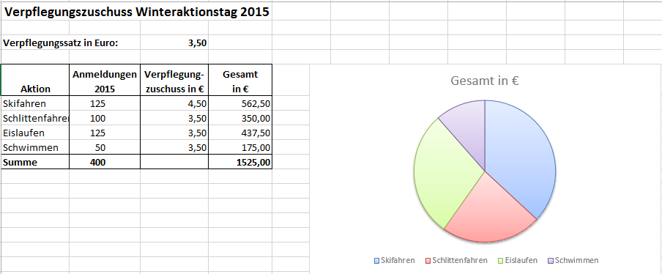
(3)
(2)
(1)
Im Kreisdiagramm werden
- die darzustellenden Kategorien (Elemente) in der Legende dargestellt. (1)
- die darzustellenden Werte werden als Kreissegmente angezeigt. (2)
- die Zelle mit Textinhalt, die an die Datenreihe angrenzt, als Diagrammtitel gewählt. (3)
Hinweis:
Kreisdiagramme wirken meist ansprechender in 3-D-Darstellung
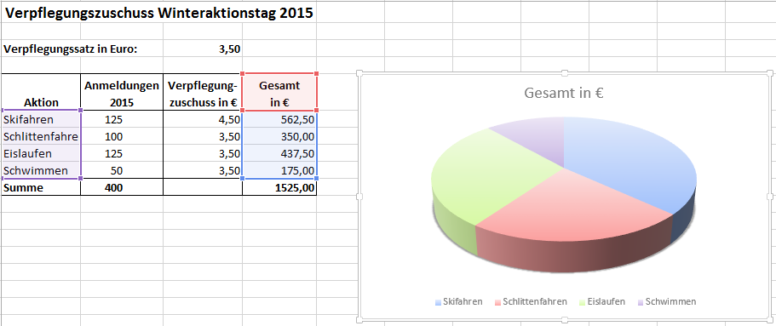

- Liniendiagramme
Mit Liniendiagrammen werden fortlaufende Daten in einem Zeitraum dargestellt. Sie eignen sich besonders zum Aufzeigen von Tendenzen (Trends) von Daten in gleichen Intervallen (Tage, Monate, Jahre).
Beispiel: Die Entwicklung der Teilnehmerzahlen der angebotenen Aktion Schwimmen von 2011 bis 2015 darstellen.
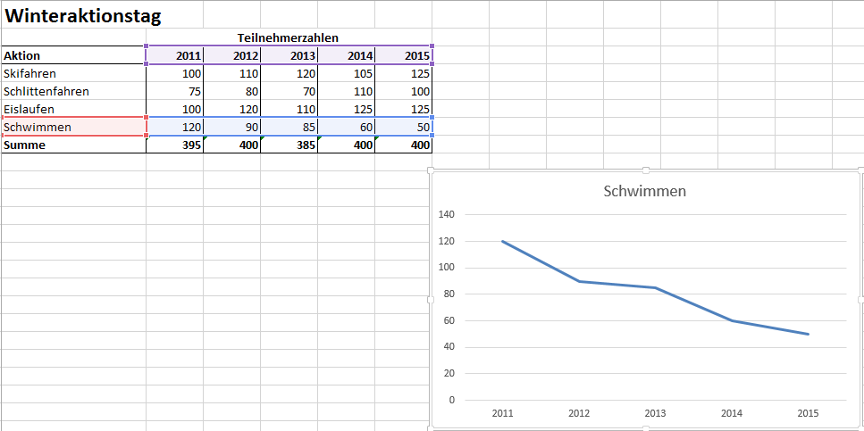
(3))
(1))
(2))
In Liniendiagrammen werden
- die darzustellenden Elemente (Kategorien) normalerweise in der horizontalen Achse (x-Achse) gleichmäßig verteilt. (1)
- die darzustellenden Werte in der vertikalen Achse (y-Achse) angezeigt. (2)
- als Diagrammtitel die Zelle mit Textinhalt, die an die Datenreihe angrenzt, gewählt. (3)

- Punktdiagramme
Ein Punktdiagramm ist die graphische Darstellung von beobachteten Wertepaaren zweier Merkmale. Diese Wertepaare werden in ein Koordinatensystem eingetragen, wodurch sich eine Punktwolke ergibt.

Beispiel:
Als Ergebnisse einer Befragung im Mai 2003 durch das statistische Bundesamt sind die durchschnittlichen Körpergewichte (Merkmal 1) von Männern nach Altersklassen (Merkmal 2) gegeben.
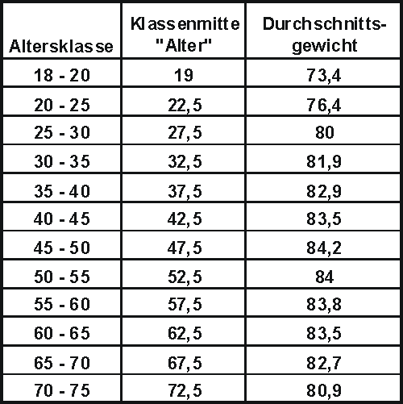
Punktdiagramm: Durchschnittliches
Gewicht von Männern nach Alter
